Lindner auf der FeuerTrutz 2023

MUTE+, Fireshield und FirePort begeistern auf der Messe

Am 21. und 22. Juni 2023 war die Lindner Group wieder als Aussteller auf der Brandschutzmesse FeuerTrutz vertreten. Mit dabei waren zahlreiche Brandschutzlösungen für Innenausbau und Isoliertechnik – darunter altbewährte Systeme und neue Innovationen.

Die Lindner Group steht seit über 55 Jahren für „Bauen mit neuen Lösungen“. Im Bereich vorbeugender Brandschutz ist Lindner lösungsorientierter Partner mit langjähriger Expertise und umfassendem Produkt- und Leistungsspektrum für nahezu alle Einsatzbereiche und Gebäudetypen. Lindner bietet dabei alles aus einer Hand: von der Planung, Entwicklung und Herstellung von brandschutzgeprüften Systemprodukten bis zur Umsetzung von Projektlösungen inkl. techn. Gebäudeausstattung. Neben Funktionalität und Sicherheit spielt auch Design bei Lindner eine wichtige Rolle.

Eyecatcher MUTE +: Schallabsorber mit Brandschutzprüfung
Die MUTE+ Schallabsorber für Decke und Wand vereinen Design, Akustik, Nachhaltigkeit und Brandschutz in einem Produkt. Die farbenfrohen Schallabsorber sind echte Eyecatcher mit einer großen Auswahl an Farben, Formen und Größen. Die verschiedenen Stoffarten sind bis zu 100 % recycelbar sowie schadstoffgeprüft nach Oeko-Tex® Standard 100. Die Absorber sind besonders gut für Lern- und Konzentrationsbereiche geeignet. Dank der einfachen und leichten Montage der Absorber lässt sich die Raumakustik auch nachträglich verbessern.
Ein Highlight am Messestand war z. B. die Ausführung MUTE+ cover. Ein hochwertiger Rahmen aus nicht sichtbaren Aluminiumprofilen wird dabei mit einem patentierten Verfahren mit Stoff bespannt. Die Schallabsorber sind in unterschiedlichen Stoffen auch in der Baustoffklasse A2-s1,d0 nach EN 13 501 erhältlich.

Ausbau trifft auf Brandschutz
Die Lindner Group nutzte die Messe, um vielseitige Lösungen aus dem vorbeugenden Brandschutz vorzustellen. Neben den MUTE+ Schallabsorbern war auf der FeuerTrutz auch die Revisionstür Fireshield zu sehen. Die Trockenbaulösung bildet einen fast unsichtbaren Zugang zu Installationsschächten und schließt klein- bis großformatige Revisionsöffnungen in I 90 ab. Die Oberflächen sind dabei standardmäßig mit Grundierfolie ausgeführt, aber auch als HPL-Oberflächen, Furniere und RAL-Lackierungen möglich. Weitere Lindner Produkte auf der Brandschutzmesse waren die Metall-Brandschutzdecke F30 mit Senk-Schiebe-Funktion, das Brandabschottungssystem FirePort sowie die bewährten Wandbekleidungen COMP+ und FIREwood.

Bilder
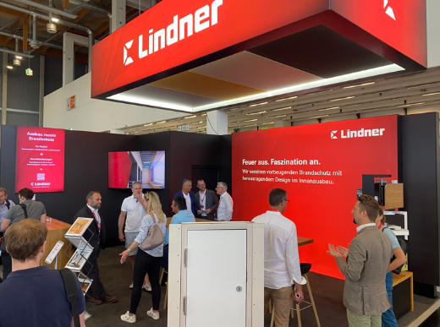
Lindner_Feuertrutz_01.jpg
Bildverweis: © Lindner Group

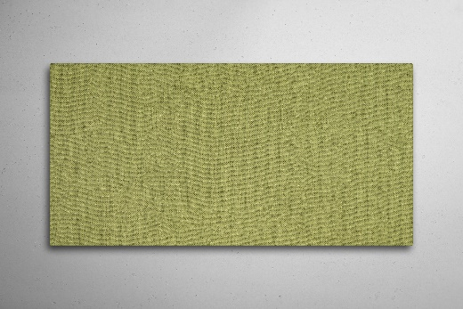
Lindner_MUTE+_coverS45.jpg
Bildrechte: © www.Lindner-Group.com

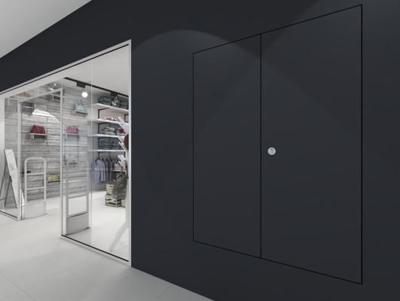
Lindner_fireshield_12_00.jpg
Bildrechte: © www.Lindner-Group.com

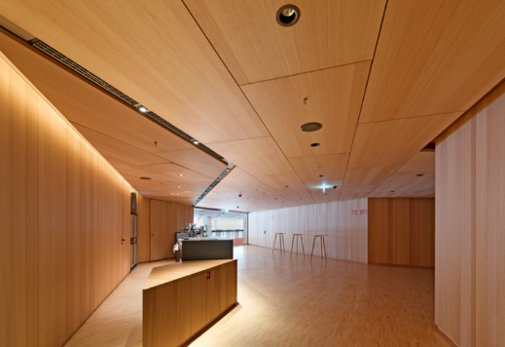
Lindner_firewood_kulpa__56.jpeg
Bildrechte: © www.Lindner-Group.com

Lindner Group
Die Lindner Group ist Europas führender Komplettanbieter in den Bereichen Innenausbau, Fassaden und Isoliertechnik. Das Familienunternehmen verfügt über mehr als 55 Jahre Erfahrung im „Bauen mit neuen Lösungen“, der Entwicklung und Ausführung von individuellen und fortschrittlichen Projektlösungen, die Mehr.Wert bieten. Mit weltweit gut 7.500 Mitarbeitern betreibt Lindner vom bayerischen Arnstorf aus Produktionsstätten und Tochtergesellschaften in mehr als 20 Ländern.

Weitere Infos unter www.Lindner-Group.com
XING | LinkedIn | Twitter | Pinterest | Instagram | Facebook | YouTube

